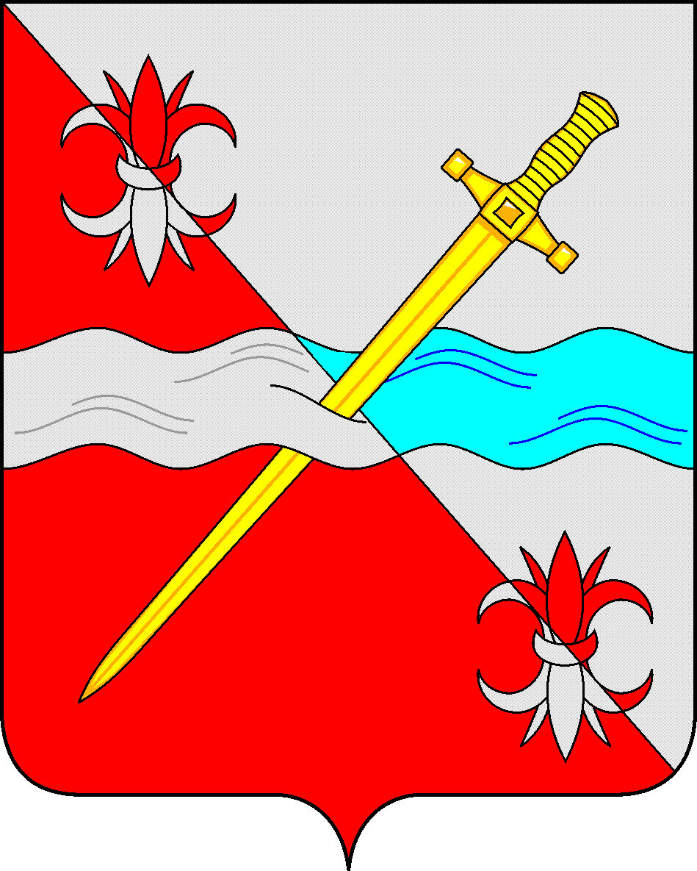

**СОВЕТ**

**депутатов Советского городского округа**

**Ставропольского края**

**РЕШЕНИЕ**

26 июля 2019 г. № 292

г. Зеленокумск

О согласовании проекта постановления администрации Советского городского округа Ставропольского края «О внесении изменений в тарифы на платные услуги, оказываемые муниципальным казенным учреждением «Многофункциональный центр предоставления государственных и муниципальных услуг Советского городского округа», утвержденные постановлением администрации Советского муниципального района Ставропольского края от 20 июля 2015 года №606 (с изменениями)»

В соответствии с п. 4.10. Порядка принятия решений об установлении тарифов (цен) на услуги и работы муниципальных предприятий и учреждений Советского муниципального района Ставропольского края, утвержденного решением Совета Советского муниципального района Ставропольского края от 22 октября 2012 года № 428

Совет депутатов Советского городского округа Ставропольского края

РЕШИЛ:

1. Согласовать проект постановления администрации Советского городского округа Ставропольского края «О внесении изменений в тарифы на платные услуги, оказываемые муниципальным казенным учреждением «Многофункциональный центр предоставления государственных и муниципальных услуг Советского городского округа», утвержденные постановлением администрации Советского муниципального района Ставропольского края от 20 июля 2015 года №606 (с изменениями)»

Председатель Совета депутатов

Советского городского округа

Ставропольского края В.П. Немов